Лабораторная работа и задание 9
Создание маркированных, нумерованных, многоуровневых списков.
Сноски и примечания.
Цель: Знакомство с инструментами форматирования в Word. Освоение основных возможностей оформления текста.

Методические указания:
Создайте документ Word с помощью команды File - > Создать - > Документ Microsoft Word (можно также вызвать контекстное меню щелчком правой клавиши мыши в рабочей области папки и выбрать команду Создать- > …). Введите имя документа: Лабораторная работа 9.
Откройте созданный документ. Выполните все пункты задания и ответьте на вопросы.

1. Создание нумерованного списка.
  - Для создания нумерованного списка щелкните на кнопке Нумерация панели инструментов Абзац. При каждом нажатии клавиши Enter будет добавляться пронумерованный пункт. Введите следующий текст (шрифт - Bookman Old Style, 12) :
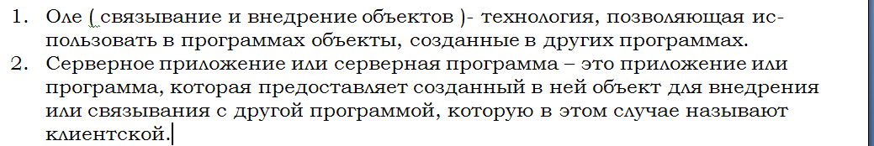
Чтобы изменить нумерацию вручную, щелкните правой кнопкой мыши тот номер в списке, который необходимо изменить. Выберите команду Задание начального значения и затем выполните одно из следующих действий: установить переключатель в положение Начать новый список и измените значение выбранного номера в поле Начальное значение.
Для выключения режима можно еще раз щелкнуть на кнопке Нумерация.
  - Для создания списка с маркерами позиций щелкните на кнопке Маркеры панели Абзац. При каждом нажатии клавиши Enter будет добавляться следующий маркер. Введите следующий текст:
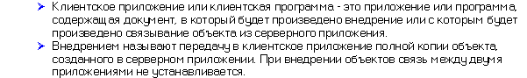

Для выключения режима можно еще раз щелкнуть на кнопке Маркеры.
  - Установите другой вид маркированного списка с помощью кнопки Маркеры. Выберите символ маркера и создайте следующий список:
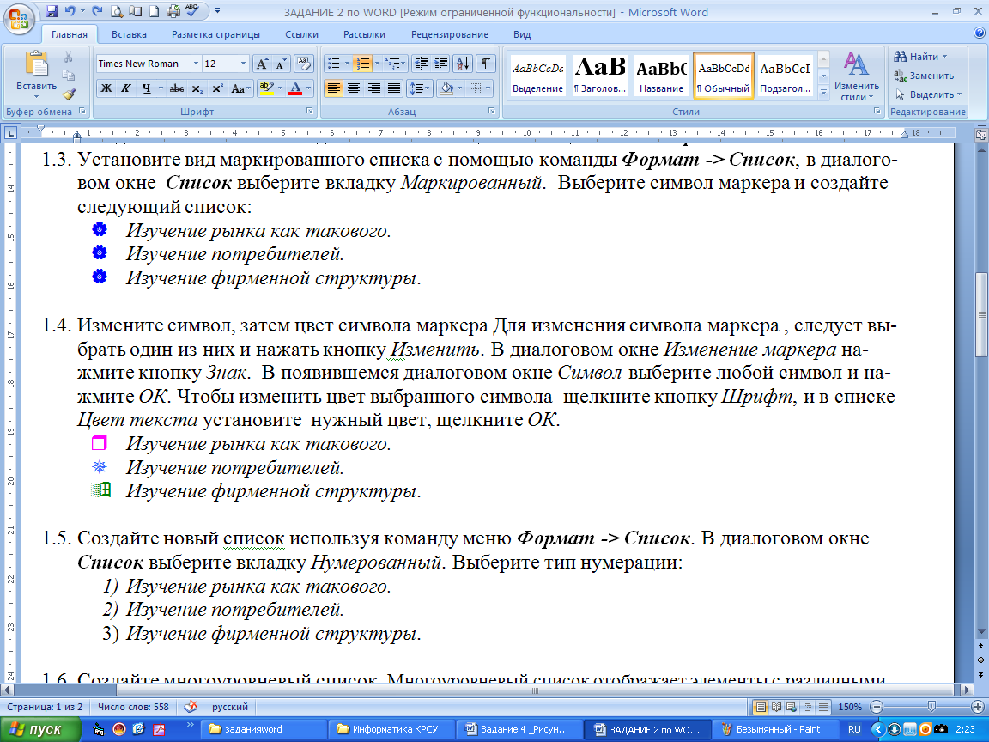
  - Измените символ, затем цвет символа маркера Для изменения символа маркера , следует выбрать один из них или нажать кнопку Определить новый маркер. В диалоговом окне Определение нового маркера нажмите кнопку Символ. В появившемся диалоговом окне Символ выберите любой символ и нажмите ОК. Чтобы изменить цвет выбранного символа щелкните кнопку Шрифт, и в списке Цвет текста установите нужный цвет, щелкните ОК.
  - Создайте новый список используя кнопку Нумерация. В диалоговом окне выберите тип нумерации:
  - Создайте многоуровневый список. Многоуровневый список отображает элементы с различными уровнями отступа, а не с одним уровнем отступа. Выберите кнопку Многоуровневый. Выберите формат нумерации. Введите текст в первый номер списка, нажмите клавишу ENTER. Соответствующие номера автоматически подставляются в начало каждой строки на одинаковом уровне. Чтобы переместить элемент списка на более низкий уровень нумерации (н-р, на уровень 1.1.), щелкните на панели инструментов Абзац кнопку - Увеличить отступ и введите соответствующий текст, затем нажмите клавишу ENTER. Чтобы переместить элемент списка на более высокий уровень нумерации, щелкните - Уменьшить отступ. Поступая, таким образом, создайте следующий трехуровневый список:
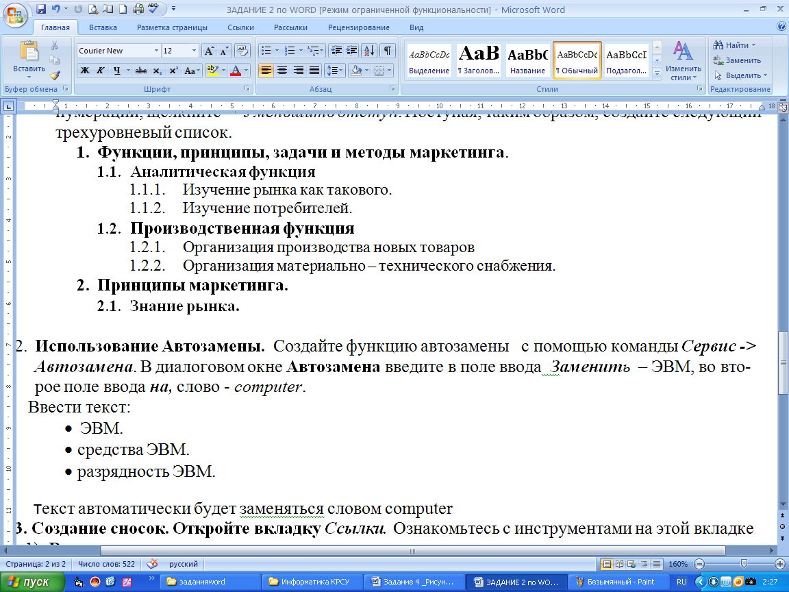
- Использование Автозамены. Создайте функцию автозамены, щелкните значок Кнопка Microsoft Office , а затем выберите пункт Параметры Word. Нажмите кнопку Правописание. В разделе Параметры автозамены нажмите кнопку Параметры автозамены и перейдите на вкладку Автозамена. Установите флажок Заменять при вводе команды Сервис -> Автозамена. В диалоговом окне Автозамена введите в поле ввода Заменить – ЭВМ, во второе поле ввода на, слово - computer. Затем, нажмите кнопки: Добавить - > ОК- > ОК.
Введите текст:
текст автоматически будет заменяться словом computer. При удалении из списка окна Автозамена, следует выделить удаляемую строку и нажать кнопку Удалить- > ОК- > ОК.

3. Создание сносок. Откройте вкладку Ссылки. Ознакомьтесь с инструментами на этой вкладке.
ОТВЕТЬТЕ НА ВОПРОС: - Какие группы инструментов расположены на этой вкладке?
- Введите текст:
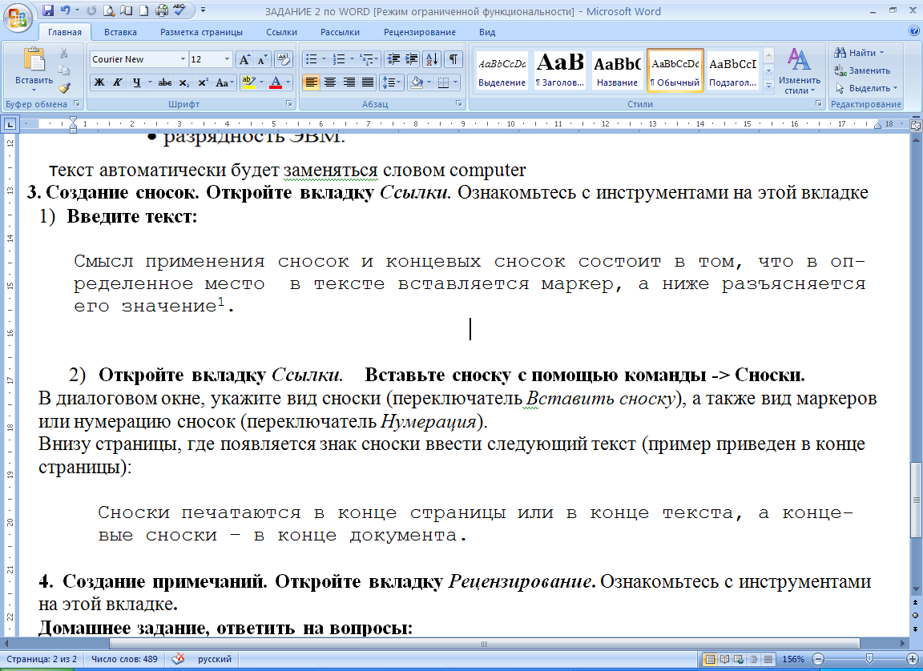

- Откройте вкладку Ссылки. Вставьте сноску с помощью команды -> Сноски.
В диалоговом окне, укажите вид сноски (переключатель Вставить сноску), а также вид маркеров или нумерацию сносок (переключатель Нумерация).
Внизу страницы, где появляется знак сноски ввести следующий текст (пример приведен в конце страницы):
Сноски печатаются в конце страницы или в конце текста, а концевые сноски – в конце документа.
4. Создание примечаний. Откройте вкладку Рецензирование. Ознакомьтесь с инструментами на этой вкладке.
ОТВЕТЬТЕ НА ВОПРОСЫ:
- Какие группы инструментов расположены на этой вкладке?
- Как удалить содержащиеся в документе исправления и примечания?
- Как защитить документ от нежелательных изменений и примечаний?

Выполните лабораторную работу и с ответами на вопросы вышлите преподавателю.

Сноски печатаются в конце страницы или в конце текста, а концевые сноски – в конце документа.

